やまなし心のバリアフリー宣言事業所

事業所名 | ぎんが工房
宣言内容 | ◇ 社員として、障害者を優先して雇用する取組を進めます。  ◇ 社員である障害者が、その能力を十分に発揮し、働きやすい職場環境をつくる取組を進めます。  ◇ 全ての障害者に対して、障害を理由とする不当な差別をいたしません。  ◇ 全ての障害者に対して、合理的な配慮の提供に努めます。  ◇ 障害者と障害者でない者が相互に人格と個性を尊重し合いながら共に暮ら  すことができる共生社会の構築に係る取組を進めます。
主な取組 | ○ 特別支援学校（わかば支援学校・かえで支援学校・甲府支援学校・山梨大学附属特別支援学校）から実習生として年２～３回受け入れています。  ○ 毎月活動の様子（利用者の様子・声）を通信として作成し、掲示・配布しています。  ○ 近隣の施設（敷島荘デイサービス、雀のお宿GH）に年２回訪問し、お年寄りと交流会をしています。  ○ 韮崎東中学校１年生が年１回来所し、ゲームを通して福祉交流をしています。

☆ この企業・事業所へのお問い合わせ先
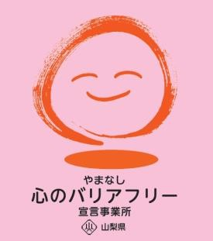
ホームページ https://ginga-fukushi.or.jp/
所在地 甲斐市天狗沢３０６
担当部署 －（登録なし）
担当者 －（登録なし）
電話番号 ０５５－２７７－８６８６
ＦＡＸ番号 ０５５－２７７－８７２２

